HÁZI FELADAT
Programozás alapjai 3.
Végeleges
Filmtár

Szaszkó Szabolcs
UWE3EQ
2025

Felhasználói segédlet:
A program elindításét követően, a felhasználó eldöntheti, hogy mit szeretne csinálni. Ehhez a főmenün a megfelelő gombokra kell kattintania. Az Indítás gomb megjeleníti a táblát és eltudunk kezdeni játszani. A Betöltés gomb megjeleníti a fájlkezelőt, ahol ki tudunk választani egy mentést, amit be szeretnénk tölteni. A Kilépés csak szimplán bezárja a játékot. Miután megjelenik a tábla, felváltva lehet lépkedni (először fekete, majd fehér), ehhez a rácsok közötti területre kell kattintani. Megjelent néhány új gomb is a játék tábla felett. Az Új játék letörli a pályát és egy újat lehet kezdeni. Passz ezzel az a játékos tud passzolni, akin éppen a sor van (ezzel nem kell lépnie, és egyből a következő játékos jön). Mentés ezzel szintén megjelenik a fájlkezelő, ahol eltudjuk menteni a játék állásunkat, és bárhogyan el is tudjuk nevezni. A Betöltés gomb ugyan azt csinálja, mint a főmenüben lévő. Miután valamelyik játékos nyert akkor kiírja, hogy melyik játékos nyert, és megjelenik újabb három gomb. Új játék, Főmenü, Kilépés. Itt csak a Főmenü lesz új gomb, ezzel egyből visszatudunk lépni a főmenübe, ahol elindítottuk a játékot.

UML:
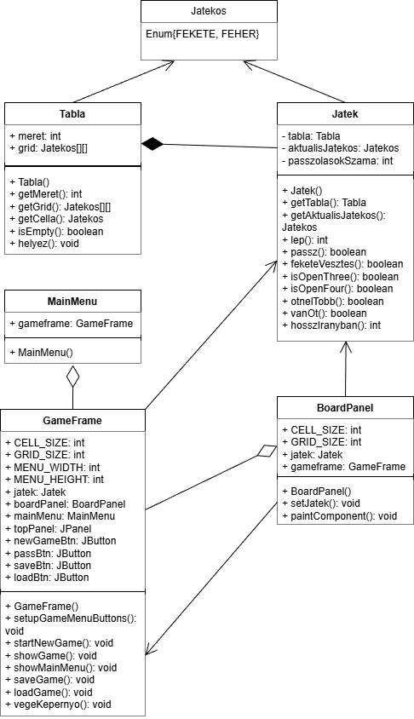
Programozói dokumentáció:
Jatekos.java
Az enum az amőba játékban részt vevő játékosokat reprezentálja. Az enum két állapotot definiál, amelyek a játék során lehelyezhető bábuk színét jelölik. Ennek segítségével a tábla cellái egyértelműen megkülönböztethetik, hogy melyik játékos lépett az adott pozícióba.
Tabla.java
A Tabla osztály reprezentálja a játéktáblát. A tábla egy kétdimenziós rácsból áll, ahol minden cella egy Jatekos értéket tartalmazhatja (ha nem tartalmazza akkor null). A cellák a játékosok által lerakott bábukat jelölik.
A tábla mérete fix, 15×15 mező.
A konstruktor, létrehozza a 15x15-ös táblát és minden mezőt null értékre állít be. A getMeret() visszaadja a méretet. A getGrid() visszadja a teljes rácsot. A getCella() visszaadja egy adott cellának az értékét, hogy milyen játékos áll benne, vagy hogy nem áll benne semmi. isEmpty() megadja, hogy egy adott cella üres-e. A helyez() függvény lehelyez egy bábut egy adott cellára.
Jatek.java
A Jatek osztály a játék szabályrendszerét valósítja meg. Feladata a tábla állapotának kezelése, a játékosok közti váltás, a lépések érvényességének vizsgálata, valamint a különböző győzelmi és veszteségi feltételek ellenőrzése. A megvalósítás támogatja a döntetlent, a passzolás kezelését, továbbá a speciális szabályokat, amelyek a fekete játékosra vonatkozó tiltott formációkat (nyitott hármasok, négyesek) figyelik.
A konstruktor létrehoz egy új táblát, és beállítja a kezdőjátékost, ami a fekete játékos. A getTabla() visszaadja az aktuális táblát. A getAktualisJatekos() lekérdezi, hogy melyik játékos lép jelenleg.
A lep() függvény már egy kicsit bonyolultabb. Megkell adni egy sort és oszlopot (vagyis cellát), ahová lépni szeretnénk. Először megvizsgálja, hogy üres-e, tehát lehet oda lépni, ha üres akkor 0-s értéket ad vissza. Ha nem üres akkor a passzolások számát először 0-ra kell állítani, ha ezt nem tennénk, akkor passz után egy rendes lépés után, sose nullázódna. Lehelyezünk egy bábút a kiválasztott cellára és ezután megvizsgáljuk, hogy nyert-e valaki. Ha a fekete játékos szabálytalan lépést lépett akkor 2-es értéket adunk vissza (ezt a feketeVesztes() függvénnyel ellenőrizzük). Vizsgáljuk, hogy az adott játékos 5-nél több bábút helyezett-e le egymás mellé, ha igen akkor 3-mas értékkel tér vissza, ha 5 db van akkor 4-es értékkel tér vissza. Ha simán lefutott és senki nem nyert/veszített akkor 1-es értékkel tér vissza.
passz() függvény növeli a passzolások számát, megnézi, hogy a passzolások száma 2 vagy több, ha igen akkor true értékkel tér vissza, ha nem akkor false és átállítja az aktuális játékost fehérre.
feketeVesztes() azt vizsgálja, hogy van-e 2 vagy több nyitott hármas és nyitott négyes (a fekete játékosnál). Először keres egy cellát, ahol fekete bábú van majd elkezdi nézni mind a négy irányba a feltétleket más függvények segítségével (isOpenThree, isOpenfour).
isOpenThree()-nek megkell adni egy cellát, hogy melyik játékost vizsgálja, és hogy melyik irányba kereshet (ha a dx = 0 akkor azon az értéken nem fog változtatni, ha 1 akkor jobbra fog lépni, ha -1 akkor balra, és a dy hasonló képpen működik). A függvény megvizsgálja, hogy az adott cellától balra null érték van-e, 3-al odébb is null érték van-e, és hogy ezek között csak fekete van-e, ha nem akkor visszatérünk, hogy nem nyitott hármas. Azért így vizsgálja, mert az egész táblán igazából végig megy(a feketeVesztes függvény miatt), és hogy ne számoljon 1 db nyitott hármast 3-nak így az első kettő feltételre szükség van, mert ezek csak akkor lesznek igazak, ha egy adott irányba az első-től vizsgáljuk.
isOpenFour() nagyon hasonlóan működik, mint az isOpenThree().
otnelTobb() azt vizsgálja, hogy 5-nél több bábú van-e egy irányba. Ehhez a hosszIranyba() függvényt hívja meg.
vanOt() azt nézi, hogy 5 db bábú van-e egy irányba (csak öt lehet).
hosszIranyban() egy adott irányba (hasonlóan az isOpenThree() függvényhez) megszámolja, hogy hány darab azonos bábú van, majd visszaadja, hogy hány darabot számolt meg.

